2020-2021 жылдарға арналған жайылымдарды геоботаникалық зерттеп-қарау негізінде Әйтеке би ауданы бойынша жайылым айналымдарының схемасын бекіту туралы
Мерзімі біткен
Ақтөбе облысы Әйтеке би ауданы әкімдігінің 2020 жылғы 12 маусымдағы № 113 қаулысы. Ақтөбе облысының Әділет департаментінде 2020 жылғы 26 маусымда № 7219 болып тіркелді. Мерзімі өткендіктен қолданыс тоқтатылды
Қазақстан Республикасының 2001 жылғы 23 қаңтардағы "Қазақстан Республикасындағы жергілікті мемлекеттік басқару және өзін-өзі басқару туралы" Заңының 31 бабына, Қазақстан Республикасының 2017 жылғы 20 ақпандағы "Жайылымдар туралы" Заңының 9 бабының 1 тармағының 3) тармақшасына сәйкес, Әйтеке би ауданының әкімдігі ҚАУЛЫ ЕТЕДІ:
1. 2020-2021 жылдарға арналған жайылымдарды геоботаникалық зерттеп-қарау негізінде Әйтеке би ауданы бойынша жайылым айналымдарының схемасы осы қаулының қосымшасына сәйкес бекітілсін.
2. "Әйтеке би аудандық жер қатынастары бөлімі" мемлекеттік мекемесі заңнамада көрсетілген тәртіппен.
1) осы қаулыны Ақтөбе облысының Әділет департаментінде мемлекеттік тіркеуді;
2) осы қаулыны оны ресми жариялағаннан кейін Әйтеке би ауданы әкімдігінің интернет-ресурсында орналастыруды қамтамасыз етсін.
3. Осы қаулының орындалуын бақылау аудан әкімінің жетекшілік ететін орынбасарына жүктелсін.
4. Осы қаулы оның алғашқы ресми жарияланған күнінен бастап қолданысқа енгізіледі.
Әйтеке би ауданының әкімі | Д. Ермаганбетов
Әйтеке би ауданы әкімінің 2020 жылғы 12 маусымдағы № 113 қаулысына қосымша
2020-2021 жылдарға арналған жайылымдарды геоботаникалық зерттеп-қарау негізінде Әйтеке би ауданы бойынша жайылым айналымдарының схемасы

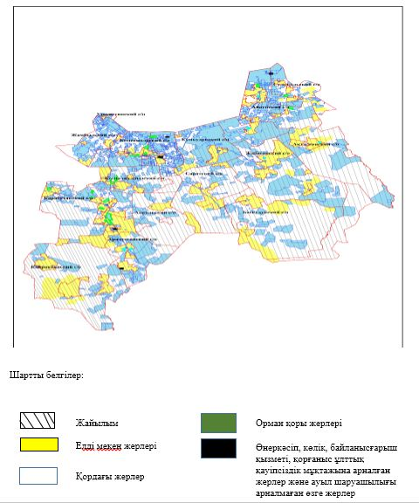

© 2012. Қазақстан Республикасы Әділет министрлігінің «Қазақстан Республикасының Заңнама және құқықтық ақпарат институты» ШЖҚ РМК

